Hull White Simulation 로직

- 이론적 기초
HW 1Factor Process를 다음과 같이 가정한다.
$$r_{t}=x_{t}+ϕ_{t}$$
$${dx}_{t}=-κx_{t}dt+σ_{t}dW$$

- 확률과정 $e^{κt}∙x_{t}$에 대하여
$$d\left(e^{κt}∙x_{t}\right)=κe^{κt}xdt+e^{κt}dx_{t}=κe^{κt}x_{t}dt+e^{κt}\left[-κx_{t}dt+σ_{t}dW\right]$$
$$=κe^{κt}x_{t}dt+e^{κt}\left(-κx_{t}\right)dt+σ_{t}e^{κt}dW=σ_{t}e^{κt}dW$$

양 변을 T1에서 T2까지 적분하면
$$e^{κT_{2}}×x_{T_{2}}-e^{κT_{1}}×x_{T_{1}}=\int_{T1}^{T2}{σ_{t}e^{κt}dW}$$
$$x_{T2}=\frac{e^{κT_{1}}}{e^{κT_{2}}}x_{T_{1}}+\int_{T1}^{T2}{σ_{t}e^{κ\left(t-T_{2}\right)}}dW=e^{-κ\left(T_{2}-T_{1}\right)}x_{T_{1}}+\int_{T1}^{T2}{σ_{t}e^{κ\left(t-T_{2}\right)}}dW$$
$$r_{T_{2}}=e^{-κ\left(T_{2}-T_{1}\right)}x_{T_{1}}+\int_{T1}^{T2}{σ_{t}e^{κ\left(t-T_{2}\right)}}dW+ϕ_{T_{2}}$$

$E\left(x_{T_{2}}|T_{1}\right)=e^{-κ\left(T_{2}-T_{1}\right)}x_{T_{1}}$
$$V\left(x_{T_{2}} | T_{1}\right)=V\left(\int_{T_{1}}^{T_{2}}{σ_{t}e^{κ\left(t-T_{2}\right)}}dW|T_{1}\right)=E\left({\left(\int_{T_{1}}^{T_{2}}{σ_{t}e^{κ\left(t-T_{2}\right)}}dW\right)}^{2} | T_{1}\right)$$
$$=E\left(\int_{T_{1}}^{T_{2}}{σ_{t}^{2}e^{2κ\left(t-T_{2}\right)}}dt\right)=\int_{T_{1}}^{T_{2}}{σ_{t}^{2}e^{-2κ\left(T_{2}-t\right)}}dt$$

- 따라서, 차기 $x\left(t\right)$은 다음과 같이 계산
$$x\left(t\right)|x\left(s\right)∼N\left(e^{κ\left(t-s\right)}x\left(s\right), \int_{s}^{t}{σ_{u}^{2}e^{-2κ\left(t-u\right)}du}\right)$$
$XA\left(t_{i}\right)=e^{-κ\left(t_{i+1}-t_{i}\right)}$ 이고, $XV\left(t_{i}\right)={\left(\int_{t_{i}}^{t_{i+1}}{e^{-2κ\left(t_{i+1}-τ\right)}σ^{2}\left(τ\right)dτ}\right)}^{0.5}$
$$만약 Vol이 Simple Vol이라면,$$
$$XV\left(t_{i}\right)={\left(\int_{t_{i}}^{t_{i+1}}{e^{-2κ\left(t_{i+1}-τ\right)}σ^{2}dτ}\right)}^{0.5}={\left(\frac{σ^{2}}{2κ}\left(1-e^{-2κ\left(t_{i+1}-t_{i}\right)}\right)\right)}^{0.5}$$
따라서, $x\left(t_{i+1}\right)=XA\left(t_{i}\right)∙x\left(t_{i}\right)+XV\left(t_{i}\right)∙ϵ_{i}$이며 다음과 같이 구현한다.
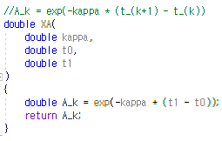
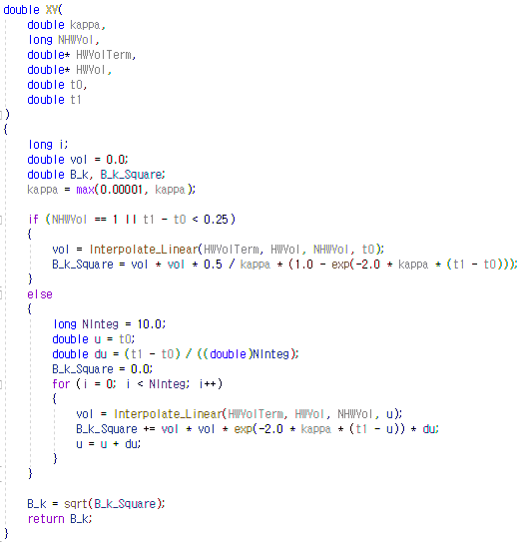
- $P_{HW}\left(t,T\right)=E\left(e^{-\int_{t}^{T}{r_{u}du}} | F_{t}\right)=E\left(e^{-\int_{t}^{T}{\left(x_{u}+ϕ_{u}\right)du}}|F_{t}\right)$이다.
$x_{t}$는 정규분포를 따르고, 위 수식은 정규분포 적률생성함수(MGF) 형태이다.
$$E\left(e^{tx}\right)=e^{μt+\frac{1}{2}{\left(σt\right)}^{2}}$$

$$B\left(s,t,κ\right)=\int_{s}^{t}{XA\left(u,t,κ\right)du}=\int_{s}^{t}{e^{-κ\left(t-u\right)}du}=\frac{1-e^{-κ\left(t-s\right)}}{κ}$$
$$VT\left(T_{1},T_{2},κ,\left\{σ\right\}\right)=V\left(\int_{T_{1}}^{T_{2}}{X_{t}dt}\right)=V\left(\int_{T_{1}}^{T_{2}}{\left(\int_{t}^{t+dt}{σ_{t}e^{-κ\left(dt\right)}}dW\right)}dt\right)≈V\left(\int_{T_{1}}^{T_{2}}{σ_{t}∙\frac{1-e^{-κ\left(T_{2}-t\right)}}{κ}}dW\right)$$
$$V\left(\int_{T_{1}}^{T_{2}}{σ_{t}∙\frac{1-e^{-κ\left(T_{2}-t\right)}}{κ}}dW\right)=\int_{T_{1}}^{T_{2}}{σ_{t}^{2}∙{\left(\frac{1-e^{-κ\left(T_{2}-t\right)}}{κ}\right)}^{2}}dt$$
$$VT\left(T_{1},T_{2},κ,\left\{σ\right\}\right)=\int_{T_{1}}^{T_{2}}{σ_{t}^{2}∙{\left(\frac{1-e^{-κ\left(T_{2}-t\right)}}{κ}\right)}^{2}}dt$$

만약 Vol Term이 1개(Simple Vol일 때) 다음과 같이 정리 가능
$$\int_{T_{1}}^{T_{2}}{σ^{2}∙{\left(\frac{1-e^{-κ\left(T_{2}-t\right)}}{κ}\right)}^{2}}dt=\int_{T_{1}}^{T_{2}}{σ^{2}∙\left(\frac{1-2e^{-κ\left(T_{2}-t\right)}+e^{-2κ\left(T_{2}-t\right)}}{κ^{2}}\right)}dt$$
$$=\frac{σ^{2}}{κ^{2}}\int_{T_{1}}^{T_{2}}{\left(1-2e^{-κ\left(T_{2}-t\right)}+e^{-2κ\left(T_{2}-t\right)}\right)}dt$$
$$VT\left(T_{1},T_{2},κ,σ\right)=\frac{σ^{2}}{κ^{2}}\left(T_{2}-T_{1}-\frac{2}{κ}\left(1-e^{-κ\left(T_{2}-T_{1}\right)}\right)+\frac{1}{2κ}\left(1-e^{-2κ\left(T_{2}-T_{1}\right)}\right)\right)$$

$$P_{HW}\left(t,T\right)=E\left(e^{-\int_{t}^{T}{\left(x_{u}+ϕ_{u}\right)du}}|F_{t}\right)=e^{-x_{t}∙B\left(t,T,κ\right)+\frac{1}{2}VT\left(t,T,κ\right)-ϕ\left(T\right)}$$

$∙B\left(t,T,κ\right)$와 $\frac{1}{2}VT\left(t,T,κ\right)$은 다음과 같이 구현한다.

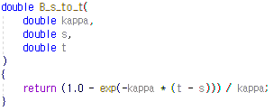
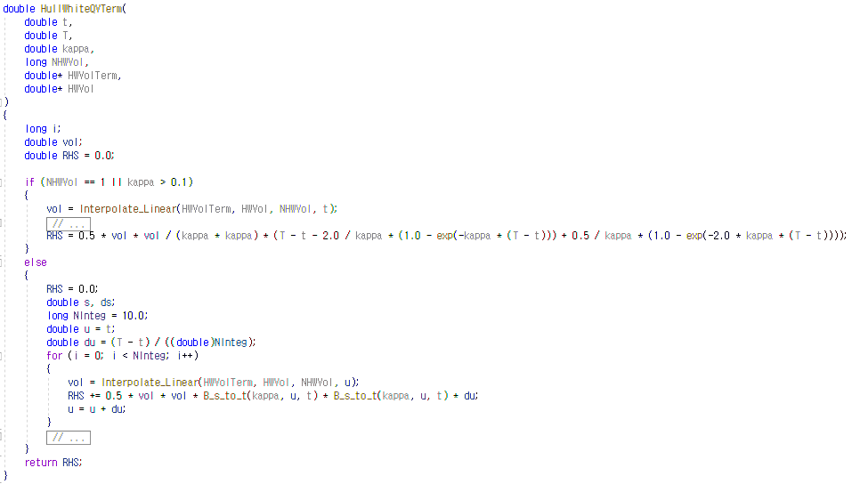
- 반복되는 연산을 피하기 위해 $XA$, $XV$, $B\left(t,T, κ\right)$, $VT\left(t,T,κ,\left\{σ\right\}\right)$는 시뮬레이션 전에 미리 Generate 해놓고 epsilon을 시뮬레이션을 통해 산출하여 Short-Rate path 시뮬레이션한다.
$$x\left(t_{i+1}\right)=XA\left(t_{i},t_{i+1},κ\right)∙x\left(t_{i}\right)+XV\left(t_{i},t_{i+1},κ,\left\{σ\right\}\right)∙ϵ_{i}$$
$$P_{HW}\left(t,T\right)=E\left(e^{-\int_{t}^{T}{\left(x_{u}+ϕ_{u}\right)du}}|F_{t}\right)=e^{-x_{t}∙B\left(t,T,κ\right)+\frac{1}{2}VT\left(t,T,κ\right)}$$
여기서 $XA, XV$는 Short Rate의 시뮬레이션 t마다 dt 간격으로 생성
2D Matrix Size = (ShortRate시뮬레이션 커브개수, 시뮬레이션의 날짜개수)

또한 $B\left(t,T,κ\right)$와 $\frac{1}{2}VT\left(t,T,κ\left\{σ\right\}\right)$는 각 Rcv, Pay Leg의 기초금리의 만기까지 사전에 Generate해야함.
$B_{Rcv}\left(t_{Simul},T_{Rcv},κ\right)$,$B_{Pay}\left(t_{Simul},T_{Pay},κ\right)$ 사이즈와
$VT_{Rcv}\left(t_{Simul},T_{Rcv},κ,\left\{σ\right\}\right),VT_{Pay}\left(t_{Simul},T_{Pay},κ,\left\{σ\right\}\right)$ 사이즈는
3D Matrix Size =
(ShortRate시뮬레이션 커브개수, 시뮬레이션의 날짜개수, Leg별 쿠폰개수)

- 이후 기초금리를 계산한다.
$$R_{HW}\left(t,T\right)=\frac{1-P_{HW}\left(t,T_{N}\right)}{\sum_{1}^{N}{\left[ΔT_{i}×P_{HW}\left(t,T_{i}\right)\right]}}$$
예를 들어 2년 만기 스왑금리를 기초금리라고 가정한다면,
1년 뒤의 시뮬레이션된 금리 산출과정은 다음과 같다.
$$P_{HW}\left(1,1.25\right)=\frac{P\left(0,1.25\right)}{P\left(0,1\right)}\exp\left(-r_{1}×B\left(1,1.25\right)+\frac{1}{2}VT\left(1,1.25\right)\right)$$
$$P_{HW}\left(1,5\right)=\frac{P\left(0,1.5\right)}{P\left(0,1\right)}\exp\left(-r_{1}×B\left(1,5\right)+\frac{1}{2}VT\left(1,5\right)\right)$$
$$P_{HW}\left(1,1.75\right)=\frac{P\left(0,1.75\right)}{P\left(0,1\right)}\exp\left(-r_{1}×B\left(1,1.75\right)+\frac{1}{2}VT\left(1,1.75\right)\right)$$
$$P_{HW}\left(1,2\right)=\frac{P\left(0,2\right)}{P\left(0,1\right)}\exp\left(-r_{1}×B\left(1,2\right)+\frac{1}{2}VT\left(1,2\right)\right)$$
$$P_{HW}\left(1,2.25\right)=\frac{P\left(0,2.25\right)}{P\left(0,1\right)}\exp\left(-r_{1}×B\left(1,2.25\right)+\frac{1}{2}VT\left(1,2.25\right)\right)$$
$$P_{HW}\left(1,2.5\right)=\frac{P\left(0,2.5\right)}{P\left(0,1\right)}\exp\left(-r_{1}×B\left(1,2.5\right)+\frac{1}{2}VT\left(1,2.5\right)\right)$$
$$P_{HW}\left(1,2.75\right)=\frac{P\left(0,2.75\right)}{P\left(0,1\right)}\exp\left(-r_{1}×B\left(1,2.75\right)+\frac{1}{2}VT\left(1,2.75\right)\right)$$
$$P_{HW}\left(1,3\right)=\frac{P\left(0,3\right)}{P\left(0,1\right)}\exp\left(-r_{1}×B\left(1,3\right)+\frac{1}{2}VT\left(1,3\right)\right)$$
$$R_{HW}^{Swap}\left(1,3\right)=\frac{1-P_{HW}\left(1,3\right)}{\sum_{1}^{8}{\left[ΔT_{i}×P_{HW}\left(1,T_{i}\right)\right]}}$$

끝.

